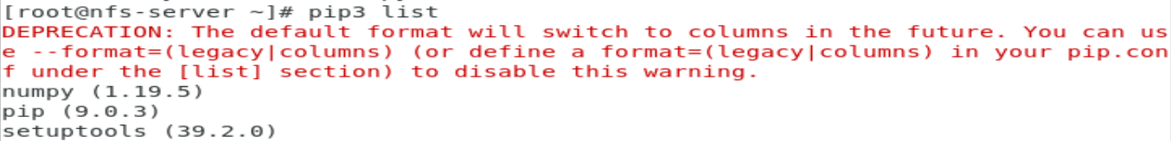



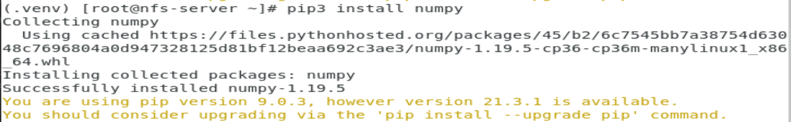

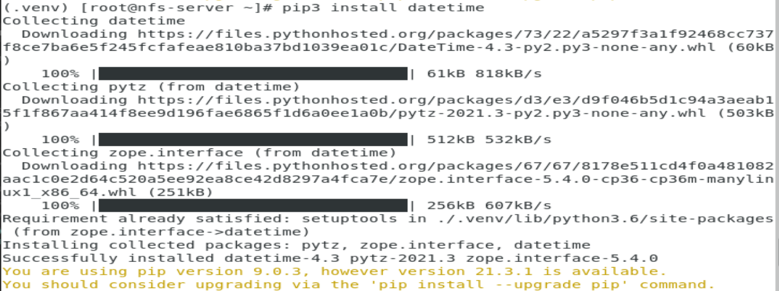

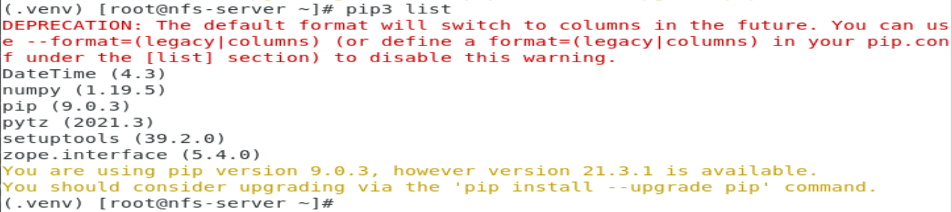

Видно что, в главном каталоге присутствует всего три пакета (два из которых, были по умолчанию), в выделенном окружении изначально были пакеты по умолчанию, но в него были установлены ещё два пакета, а именно «DateTime» и «numply», которые в свою очередь подтянули ещё дополнительные пакеты.